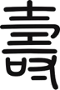
○○○○○様
○○○○○様

